ДОХОДИ, РАЗХОДИ И ПОТРЕБЛЕНИЕ НА ДОМАКИНСТВАТА ПРЕЗ
ПЪРВОТО ТРИМЕСЕЧИЕ НА 2023 ГОДИНА

Доходи на домакинствата

Тримесечният общ доход средно на лице от домакинство през първото тримесечие на 2023 г. е 2 394 лв. и нараства с 19.3% спрямо същото тримесечие на 2022 година.
В структурата на общия доход с най-висок относителен дял е доходът от работна заплата (53.6%), следван от доходите от пенсии (35.8%) и от самостоятелна заетост (4.3%). Спрямо първото тримесечие на 2022 г. относителният дял на дохода от работна заплата намалява с 3.3 процентни пункта, а на доходите от самостоятелна заетост - с 0.6 процентни пункта. Делът на доходите от пенсии нараства с 4.9 процентни пункта.

Фиг. 1. Структура на общия доход на домакинство през
първото тримесечие на 2022 и 2023 година
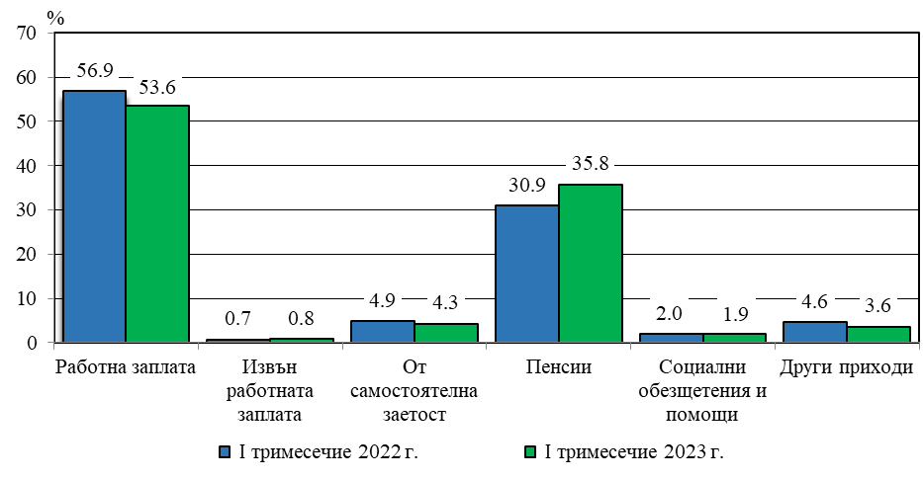
В номинално изражение през първото тримесечие на 2023 г. в сравнение със същото тримесечие на 2022 г. доходите средно на лице от домакинство по източници на доход се променят, както следва:
- Доходът от работна заплата нараства от 1 142 на 1 284 лв. (с 12.4%);
- Доходът от самостоятелна заетост се увеличава от 97 на 102 лв. (с 4.6%);
- Доходите от пенсии се увеличават от 619 на 856 лв. (с 38.3%);
- Доходите от социални обезщетения и помощи нарастват от 40 на 46 лв. (с 16.7%).

През първото тримесечие на 2023 г. относителният дял на паричния доход на домакинствата в общия доход е 99.6%, а делът на дохода от натура - 0.4%.

Разходи на домакинствата

Тримесечният общ разход средно на лице от домакинство през първото тримесечие на 2023 г. е 2 149 лв. и се увеличава с 18.0% спрямо същото тримесечие на 2022 година.
В структурата на общия разход с най-голям относителен дял са разходите за храна и безалкохолни напитки (31.3%), следвани от разходите за жилище (17.8%), данъци и социални осигуровки (13.9%) и транспорт и съобщения (11.5%).

Фиг. 2. Структура на общия разход на домакинство през
първото тримесечие на 2022 и 2023 година
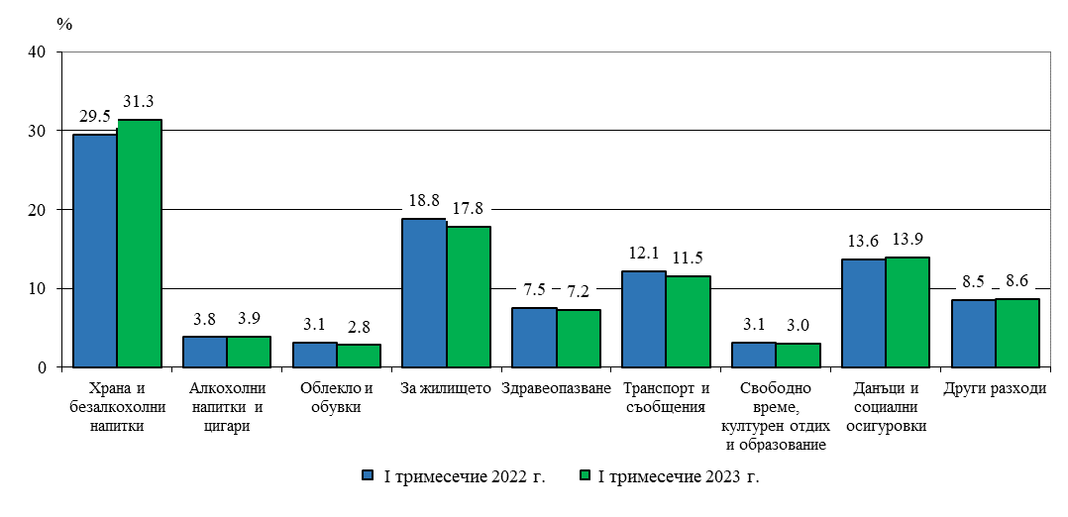
Спрямо първото тримесечие на 2022 г. относителният дял на разходите за храна и безалкохолни напитки нараства с 1.8 процентни пункта. Делът на разходите за жилище намалява с 1.0 процентен пункт, а на разходите за транспорт и съобщения - с 0.6 процентни пункта.
Като абсолютни стойности през първото тримесечие на 2023 г. в сравнение със същото тримесечие на 2022 г. средно на лице от домакинство разходите по видове се променят, както следва:
- Разходите за храна и безалкохолни напитки нарастват от 537 на 673 лв. (с 25.3%);
- Разходите за алкохолни напитки и цигари се увеличават от 70 на 84 лв. (с 19.8%);
- Разходите за облекло и обувки нарастват от 56 на 60 лв. (с 6.9%);
- Разходите за жилище (вода, електроенергия, отопление, обзавеждане и поддържане на дома) се увеличават от 343 на 381 лв. (с 11.1%);
- Разходите за здравеопазване нарастват от 137 на 155 лв. (с 13.0%);
- Разходите за транспорт и съобщения нарастват от 220 на 246 лв. (с 12.0%);
- Разходите за свободно време, културен отдих и образование се увеличават от 56 на
64 лв. (с 15.3%);
- Разходите за данъци и социални осигуровки се увеличават от 247 на 299 лв. (с 20.9%).

Потребление на домакинствата

Потреблението на повечето основни хранителни продукти средно на лице от домакинство намалява през първото тримесечие на 2023 г. в сравнение със същото тримесечие на 2022 година.
Най-голямо е намалението в потреблението на хляб и тестени изделия - от 19.2 на 18.6 кг и на месо - от 9.5 на 9.2 килограма.
Увеличава се потреблението на зеленчуци - от 12.4 на 13.4 кг, а без промяна остава потреблението на месни произведения, сирене, плодове и зрял фасул.

Фиг. 3. Потребление на основни хранителни продукти средно на лице от
домакинство през първото тримесечие на 2022 и 2023 година
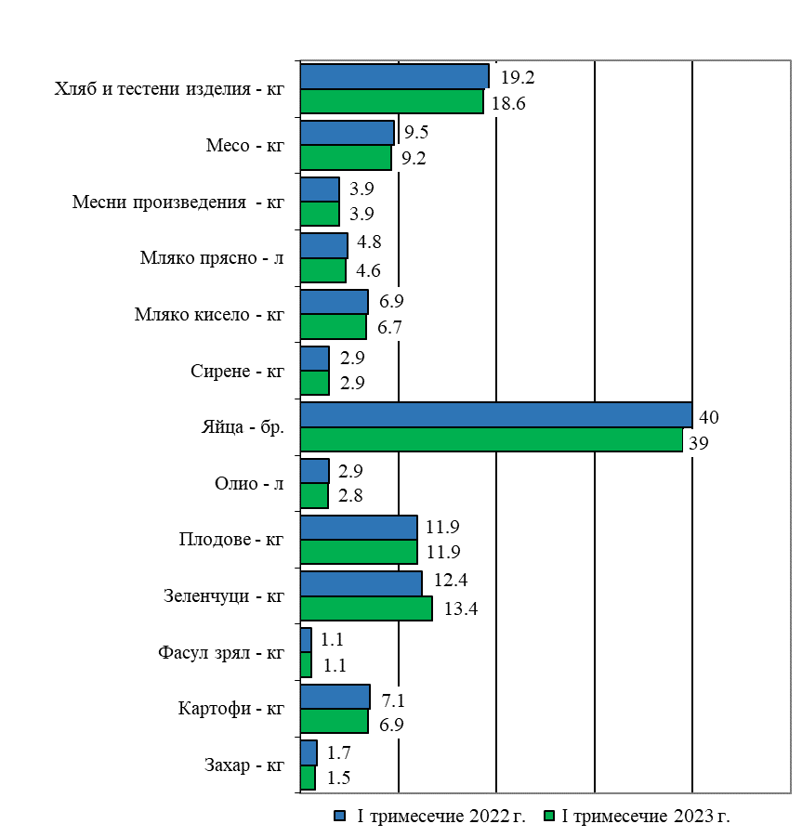

Методологични бележки

Данните са получени от тримесечното Наблюдение на домакинските бюджети. Наблюдението е репрезентативно, като се използва случайна извадка от 3 060 домакинства.
Обикновено домакинство образуват две или повече лица, които живеят в едно жилище или в част от жилище, хранят се заедно и имат общ бюджет, независимо от това дали имат роднински връзки помежду си. Домакинство е и едно лице, което живее самостоятелно, храни се отделно и има свой отделен бюджет.
Колективните домакинства не са обект на изучаване на домакинските бюджети.
Основните показатели за доходите, разходите и потреблението се оценяват тримесечно и годишно и се представят под формата на средни величини и относителни дялове.
Доходите на домакинствата в пари и натура включват доходите на всички членове на домакинството от работна заплата, пенсии, самостоятелна заетост, обезщетения за безработни, социални помощи и други. Включват се и други доходи, общи за домакинството, като регулярни или еднократни трансфери от други домакинства и продажби на имущество.
Разходите на домакинствата включват разходите за храна, напитки, тютюневи изделия, жилище (вода, електроенергия, отопление, обзавеждане и поддържане), транспорт, съобщения, здравеопазване, данъци, социални осигуровки и други.
Потреблението средно на лице от домакинство представлява количествата консумирани хранителни продукти и напитки при домашни условия и не включва консумацията в заведения за обществено хранене.
Подробна информация за Наблюдението на домакинските бюджети и резултатите от него са публикувани на сайта на НСИ (http://www.nsi.bg) в рубриката „Доходи, разходи и потребление на домакинствата“ и Информационната система ИНФОСТАТ.

Приложение

Таблица 1

Общ доход на домакинствата по източници на доходи през
първото тримесечие на 2022 и 2023 година

 | Първо тримесечие 2022 |  |  | Първо тримесечие 2023
Източници | струк-тура - % | средно на домакин-ство - лв. | средно на лице - лв. | струк-тура - % | средно на домакин-ство - лв. | средно на лице - лв.
Общ доход | 100.0 | 4131.51 | 2005.54 | 100.0 | 4874.52 | 2393.55
Брутен общ доход | 96.5 | 3987.51 | 1935.64 | 97.7 | 4763.03 | 2338.80
Работна заплата | 56.9 | 2352.13 | 1141.79 | 53.6 | 2614.01 | 1283.56
Извън работната заплата | 0.7 | 28.59 | 13.88 | 0.8 | 38.48 | 18.90
От самостоятелна заетост | 4.9 | 200.46 | 97.31 | 4.3 | 207.30 | 101.79
От собственост | 0.2 | 10.25 | 4.98 | 0.2 | 10.68 | 5.24
Пенсии | 30.9 | 1274.82 | 618.83 | 35.8 | 1743.09 | 855.91
Обезщетения за безработни | 0.3 | 11.72 | 5.69 | 0.2 | 11.52 | 5.66
Семейни добавки за деца | 0.8 | 32.62 | 15.83 | 0.8 | 37.21 | 18.27
Други социални помощи | 0.9 | 37.12 | 18.02 | 0.9 | 45.22 | 22.20
Регулярни трансфери от други домакинства | 1.0 | 39.79 | 19.32 | 1.1 | 55.53 | 27.27
Приходи от продажби | 0.2 | 7.49 | 3.64 | 0.1 | 4.85 | 2.38
Други приходи | 3.3 | 136.51 | 66.27 | 2.2 | 106.64 | 52.36
Изтеглени спестявания | х | 125.36 | 60.85 | х | 121.04 | 59.44
Заеми и кредити | х | 19.47 | 9.45 | х | 4.99 | 2.45

Таблица 2

Общ разход на домакинствата по групи разходи през
първото тримесечие на 2022 и 2023 година

Групи разходи | Първо тримесечие 2022 |  |  | Първо тримесечие 2023
Групи разходи | струк-тура - % | средно на домакин-ство - лв. | средно на лице - лв. | струк-тура - % | средно на домакин-ство - лв. | средно на лице - лв.
Общ разход | 100.0 | 3751.98 | 1821.30 | 100.0 | 4376.39 | 2148.95
Потребителски общ разход | 82.3 | 3089.66 | 1499.80 | 82.0 | 3588.20 | 1761.93
Храна и безалкохолни напитки | 29.5 | 1106.99 | 537.36 | 31.3 | 1371.54 | 673.47
Алкохолни напитки и тютюневи изделия | 3.8 | 143.67 | 69.74 | 3.9 | 170.16 | 83.55
Облекло и обувки | 3.1 | 115.32 | 55.98 | 2.8 | 121.84 | 59.83
Жилища, вода, електроенергия и горива | 14.8 | 554.58 | 269.21 | 13.5 | 589.44 | 289.43
Жилищно обзавеждане и поддържане на дома | 4.0 | 151.91 | 73.74 | 4.3 | 186.17 | 91.42
Здравеопазване | 7.5 | 283.16 | 137.45 | 7.2 | 316.16 | 155.25
Транспорт | 7.5 | 280.87 | 136.34 | 7.1 | 310.58 | 152.51
Съобщения | 4.6 | 172.02 | 83.50 | 4.4 | 190.88 | 93.73
Свободно време, културен отдих и образование | 3.1 | 115.22 | 55.93 | 3.0 | 131.31 | 64.48
Разнообразни стоки и услуги | 4.4 | 165.92 | 80.54 | 4.6 | 200.12 | 98.27
Данъци | 5.9 | 219.67 | 106.63 | 5.8 | 254.67 | 125.05
Социални осигуровки | 7.7 | 289.51 | 140.54 | 8.1 | 353.74 | 173.70
Регулярни трансфери към други домакинства | 0.9 | 34.89 | 16.94 | 0.8 | 35.80 | 17.58
Други разходи | 3.2 | 118.24 | 57.40 | 3.3 | 143.98 | 70.70
Влог | х | 242.11 | 117.53 | х | 348.01 | 170.88
Изплатен дълг и даден заем | х | 70.84 | 34.39 | х | 78.47 | 38.53

